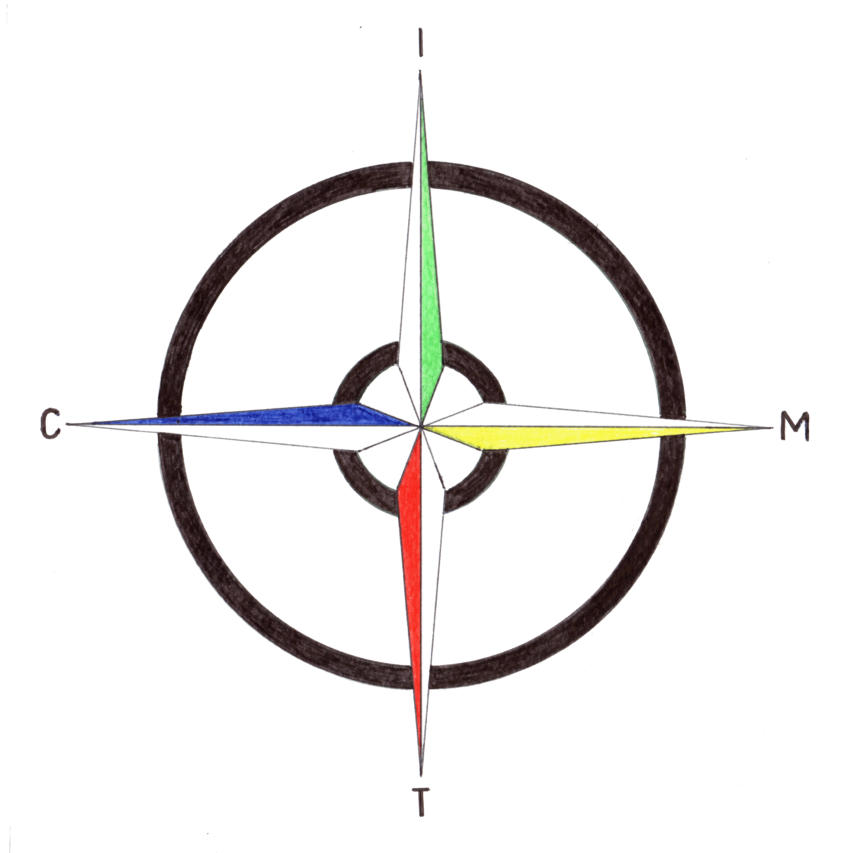 |  | Istituto Comprensivo Statale  “Madre Teresa di Calcutta”  Via Mondolfo n. 7 - 20138 MILANO  Tel. 0288441493/4/7/8 - FAX 0288462025 - C.F. 80124350150  Cod Min. MIIC8AN00D  e-mail: miic8an00d@istruzione.it – sito: www.mtcalcutta.it
A.S. 2019/2020
DATA: 13/8/2020
CIRC.: n. 303
OGGETTO: prime indicazioni PagoPA

Alle famiglie
Ai docenti
Al personale ATA
Ai collaboratori esterni dell’Istituto
Sito Web

Si diffonde in allegato alla presente la nota MIUR dell’8 maggio 2020 n. 1125, che fa seguito alla comunicazione a firma congiunta del Ministro per l’innovazione tecnologica e la digitalizzazione e dell’Amministratore Unico della PagoPA S.p.A., in merito all’obbligatorietà di adesione alla Piattaforma PagoPA dal 30 giugno 2020, dal cui combinato si genera la realizzazione del sistema dei pagamenti elettronici “PagoPA” e l’esecuzione di compiti di interesse pubblico.

Si comunica quindi che NON è più possibile effettuare i versamenti sul conto della scuola ma sarà necessario procedere con PagoPA. L’Istituto sta procedendo con gli adeguamenti. Seguiranno specifiche istruzioni a riguardo.

Il Dirigente Scolastico
Prof.ssa Carla Federica Gallotti*

*firma autografa sostituita a mezzo stampa ai sensi dell’art.3, c.2, del DL 39/93

